



信息学院软件工程系

《计算机网络》实验报告

**题　　目 实验六　应用层协议服务配置**

**班　　级 软件工程2020级数媒班**

**姓　　名 陈鑫蕾**

**学　　号 22920202202877**

**实验时间 2022年12月14日**

**2022年12月14日**

填写说明

1. 本文件为Word模板文件，建议使用Microsoft Word 2019打开，在可填写的区域中如实填写；
2. 填表时勿破坏排版，勿修改字体字号，打印成PDF文件提交；
3. 文件总大小尽量控制在1MB以下，最大勿超过5MB；
4. 应将材料清单上传在代码托管平台上；
5. 在实验课结束14天内，按原文件发送至课程FTP指定位置。

# 实验目的

配置 Windows Server 操作系统下的 DNS、HTTP、HTTPS、FTP、SSH、SMTP、

POP3、IMAP 服务。

# 实验环境

操作系统：Windows

# 实验结果

（1）DNS配置

1.安装DNS服务器

在虚拟机中的服务器管理器的“添加角色和功能”中添加DNS服务器

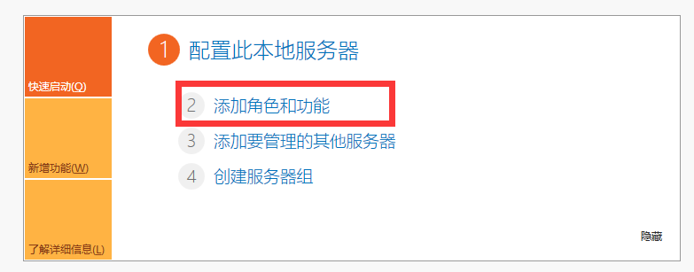

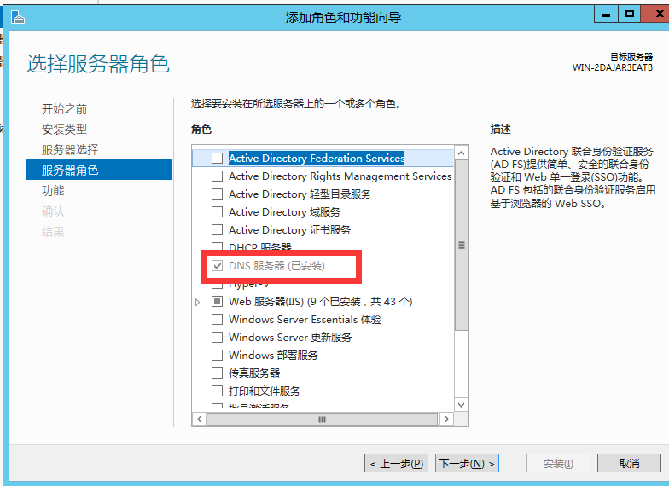

2. 新建主要区域，输入域名“hsunion.com”

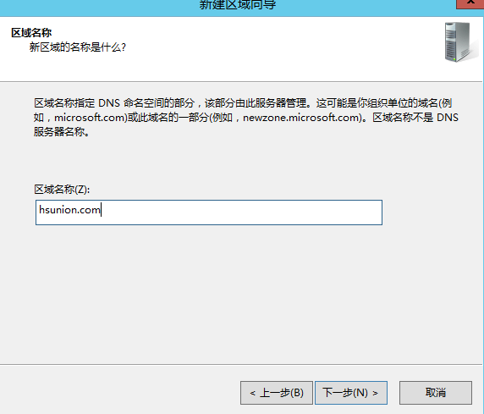

3.配置IP

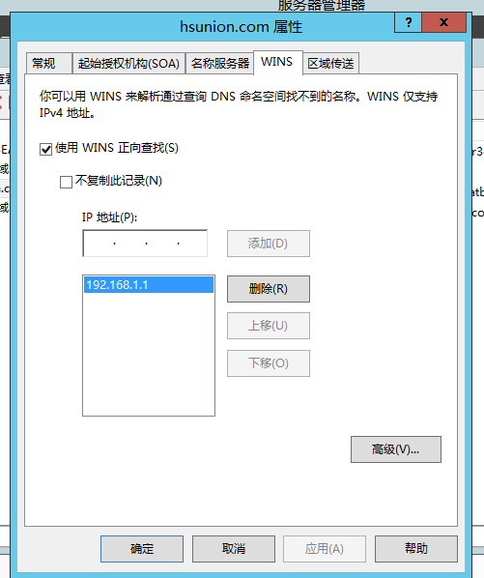

4.新建主机

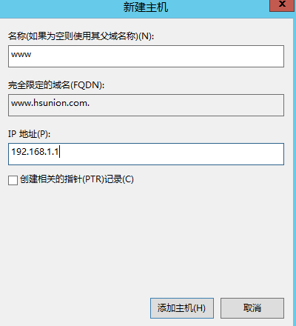

5.新建别名

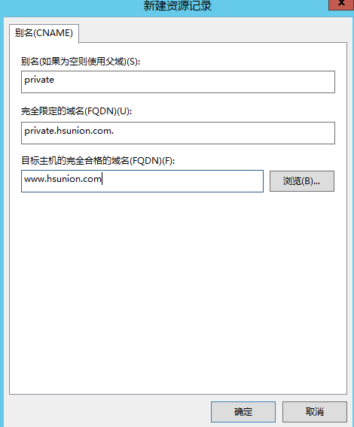

6.整体配置效果

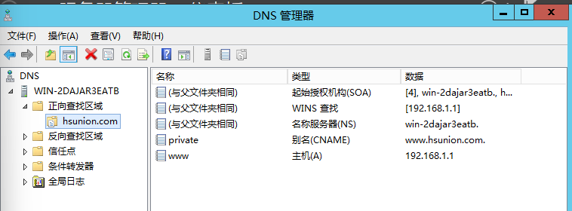

7.添加DNS服务器地址

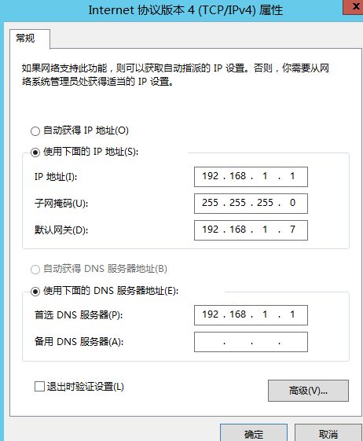

8.测试DNS是否配置成功

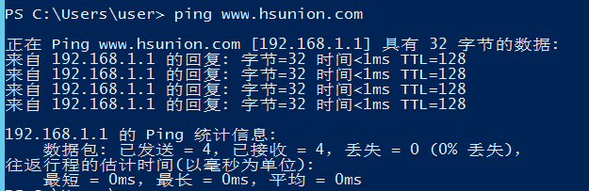

（2）Http配置

1.安装web服务器，设定IP和端口，以及主目录

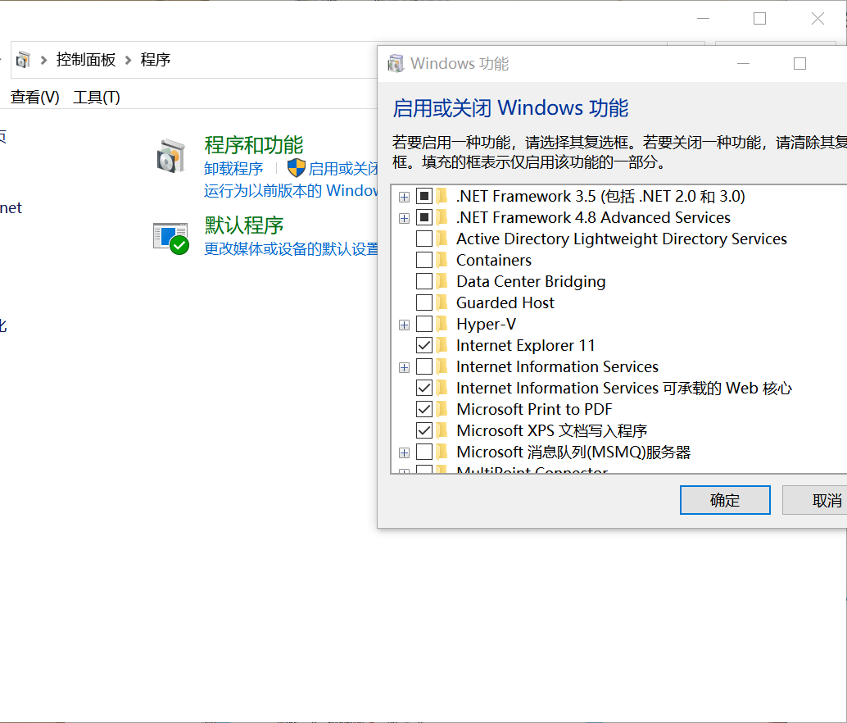

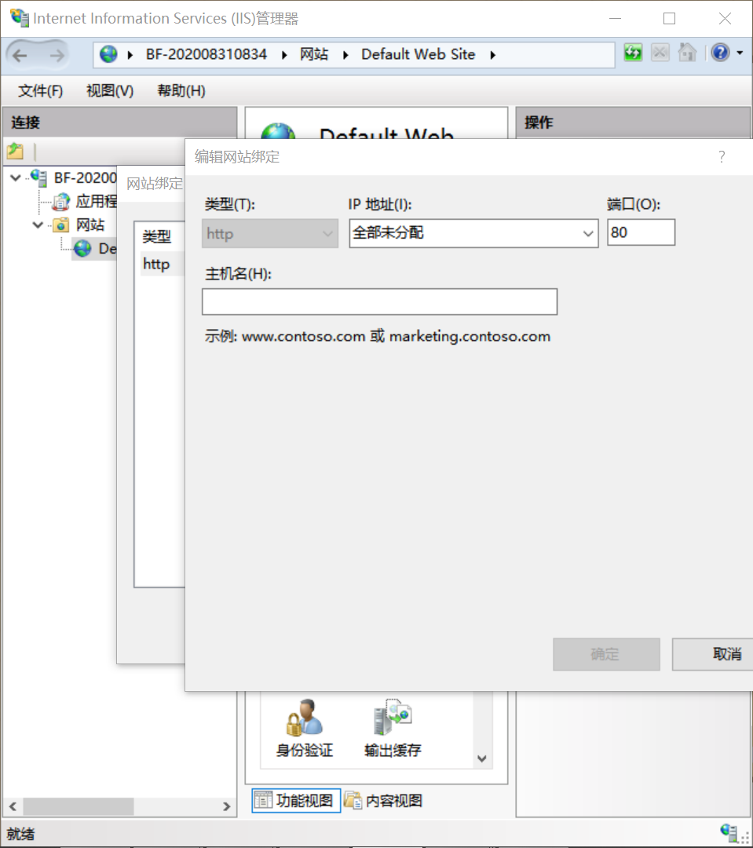

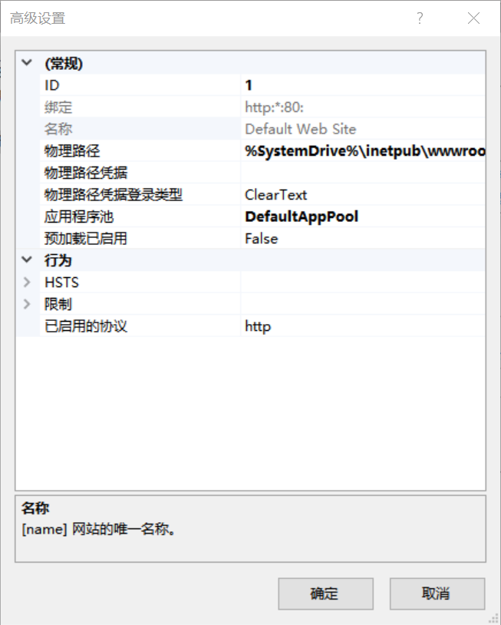

2.启用IE浏览器匿名访问

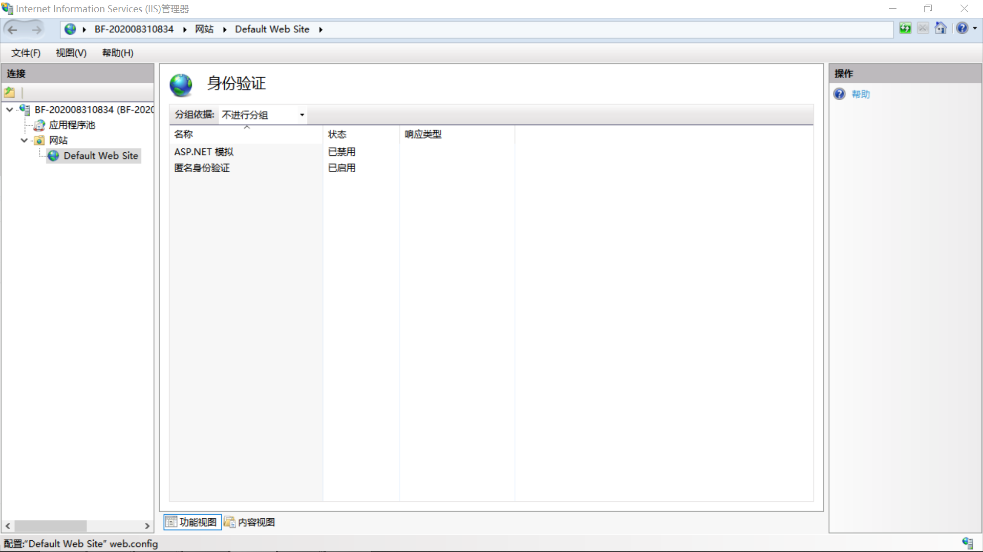

3.测试是否架构成功

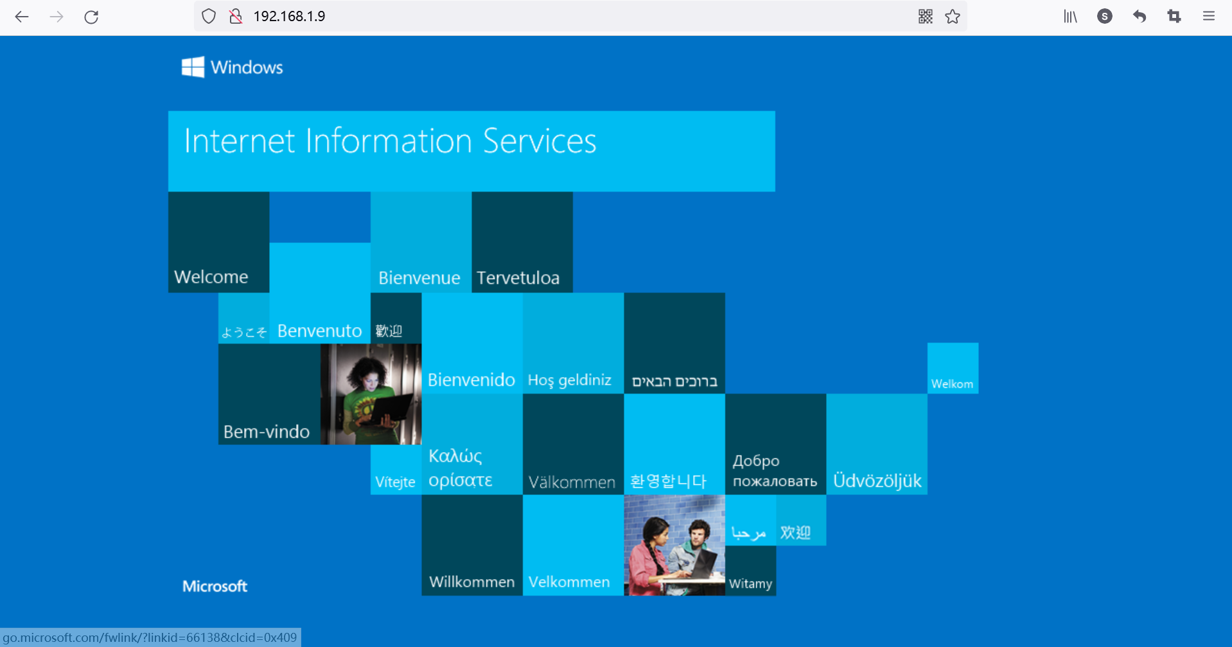

4.启动停止重启服务器

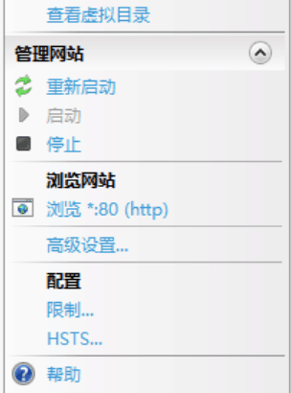

5.控制流量

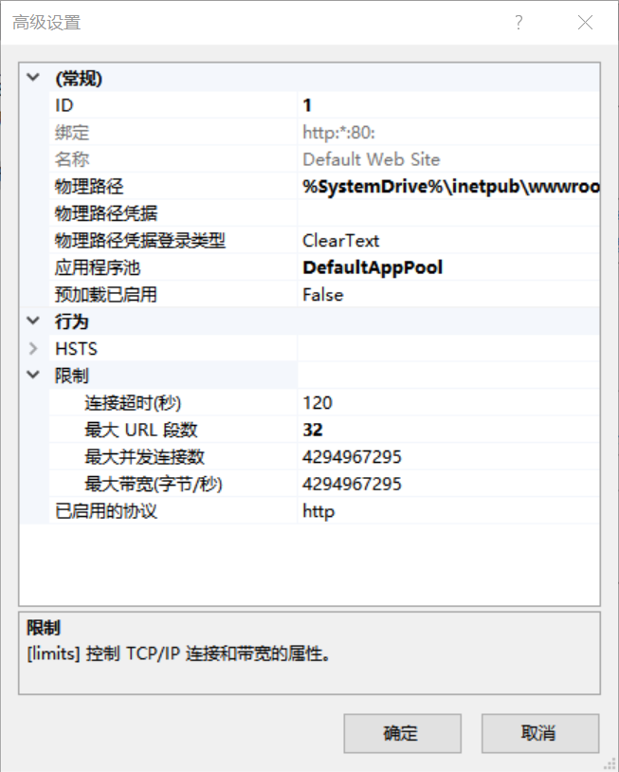

（3）虚拟主机技术

1.添加一个站点，设置物理路径，ip地址和端口号

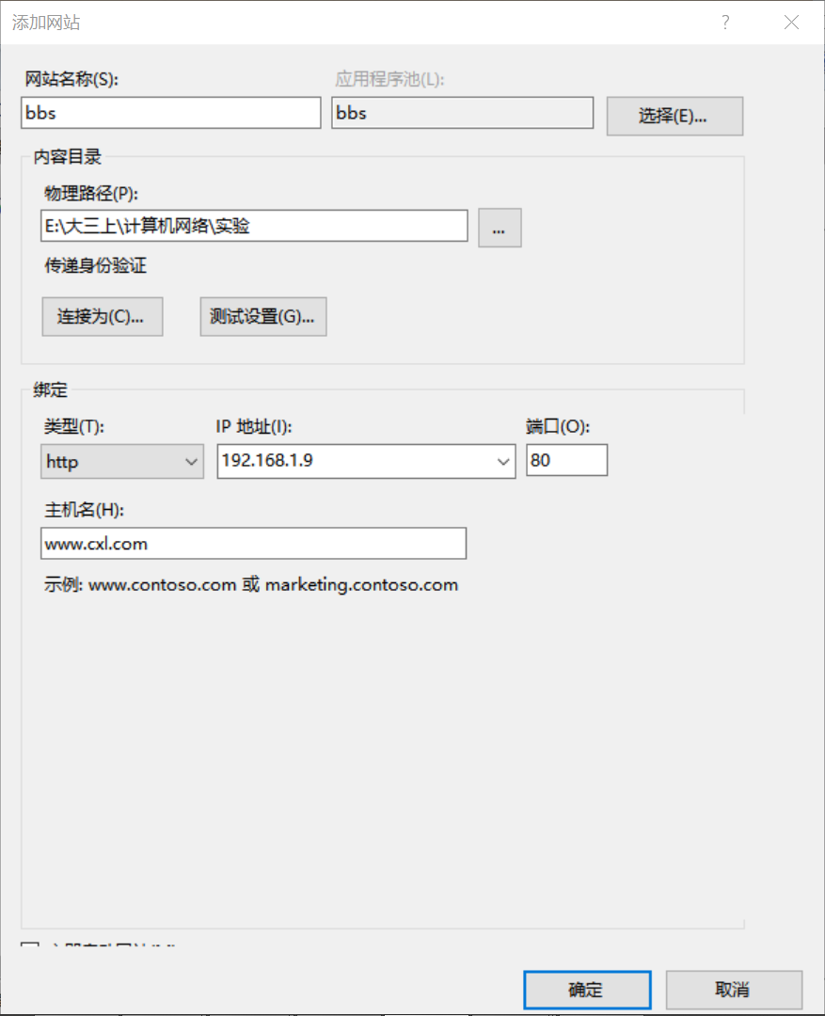

2.在另外添加一个站点，设置相同的IP和端口号，不同的主机头

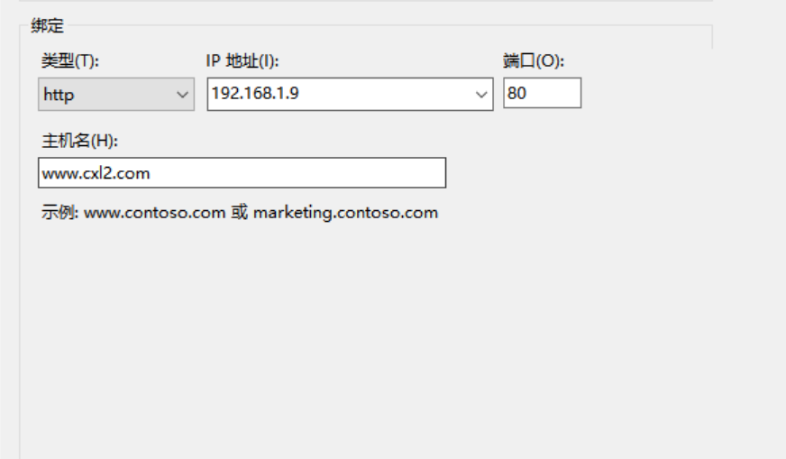

3.设置成功

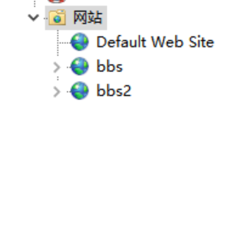

4.测试

 

（4）安全站点

1.申请服务器证书

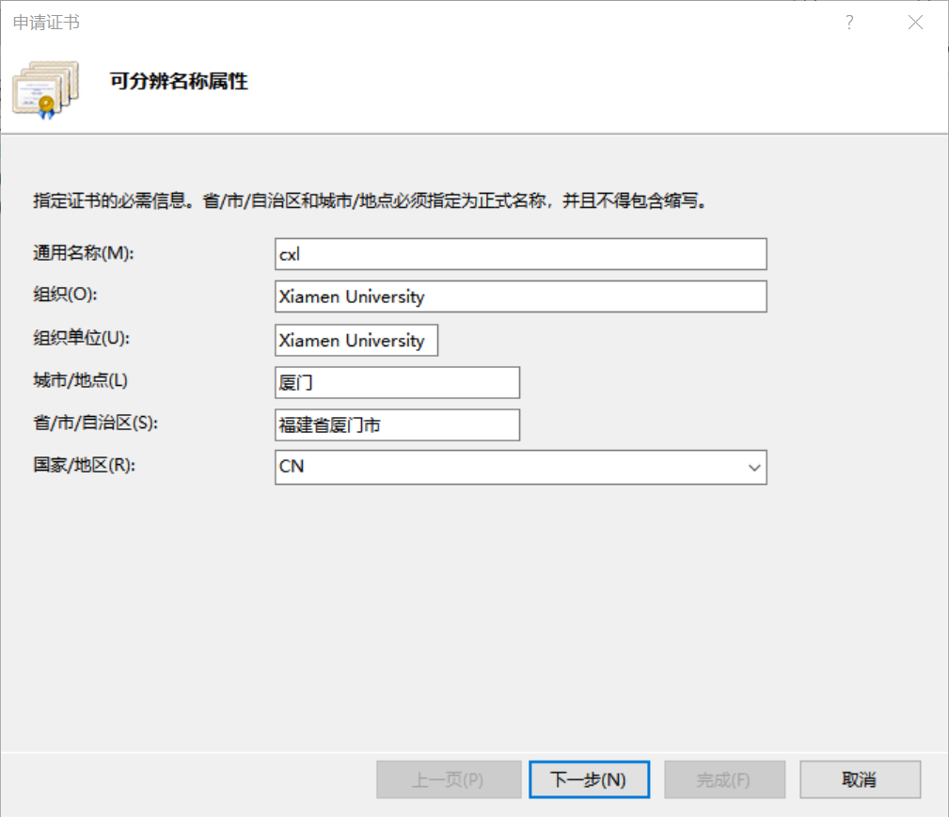

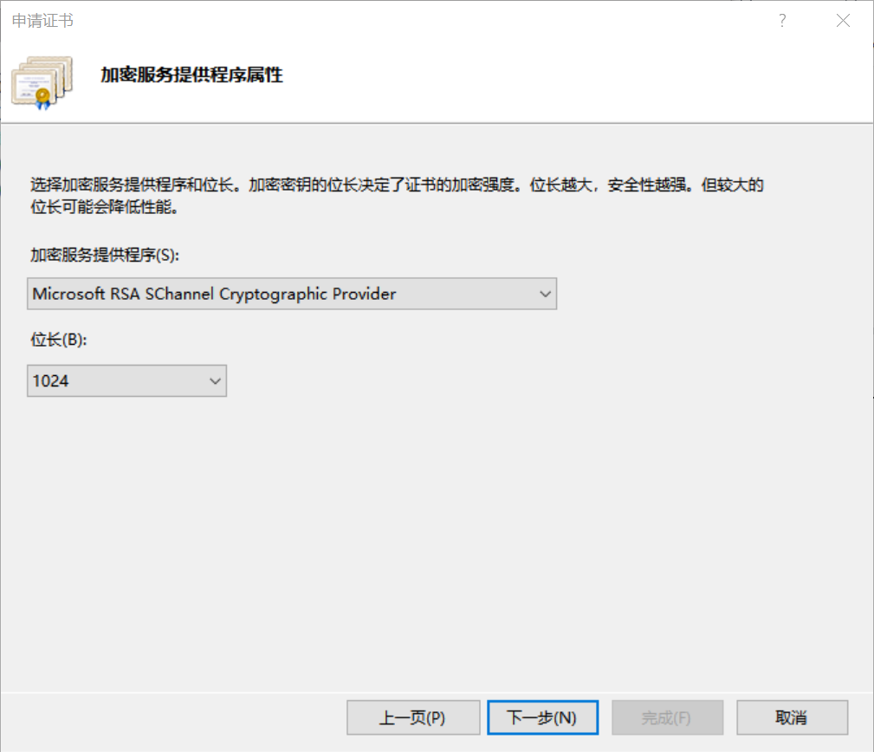

2.查看申请到的证书

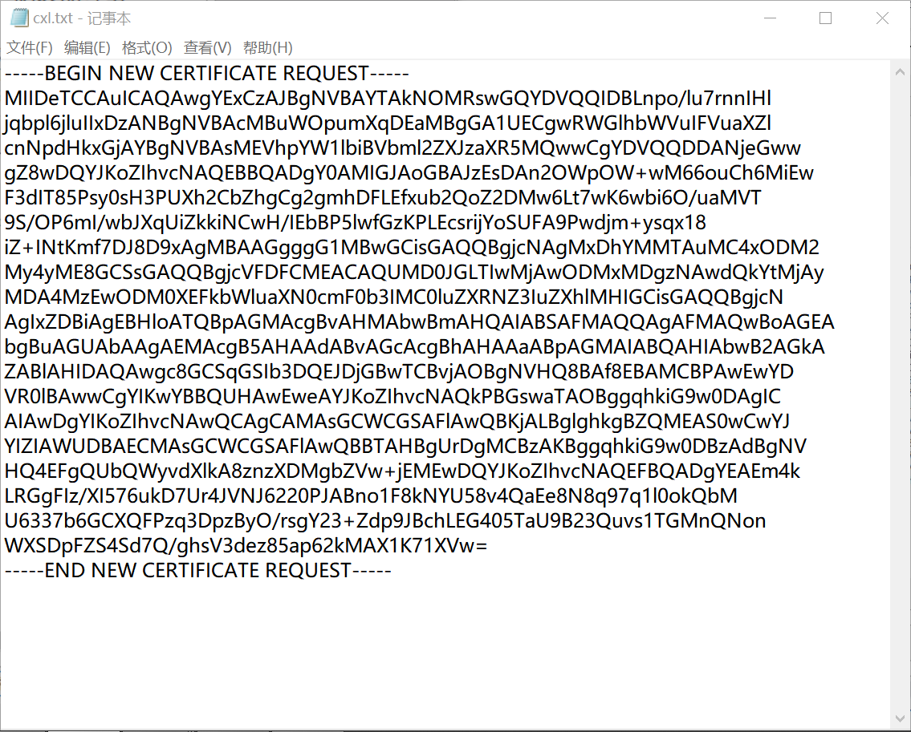

3.签发服务器证书后，导入证书

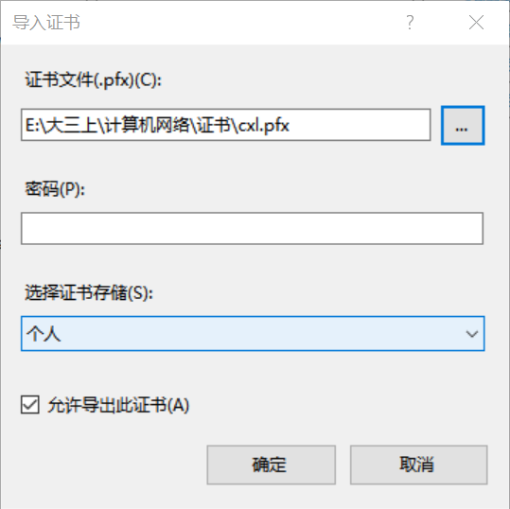

测试成功

（5）FTP服务器

1.安装FTP功能并启动

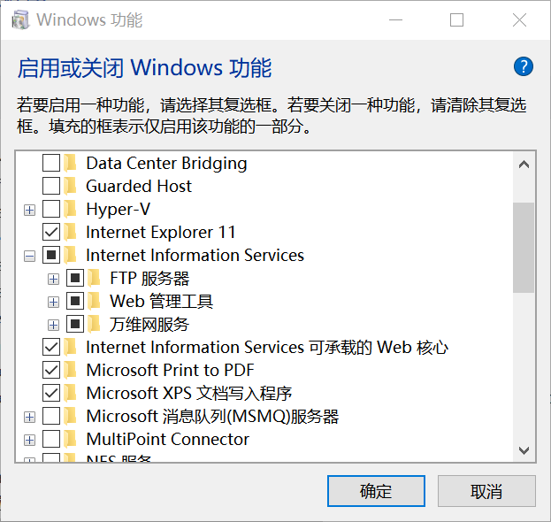

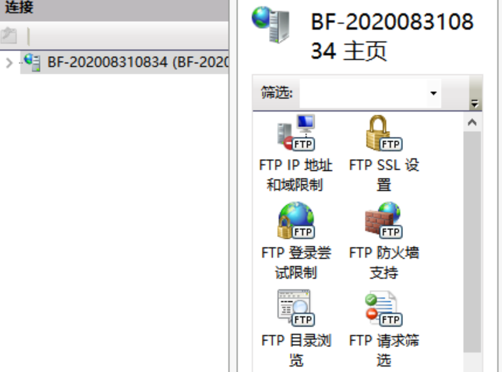

2.新建FTP站点并设置

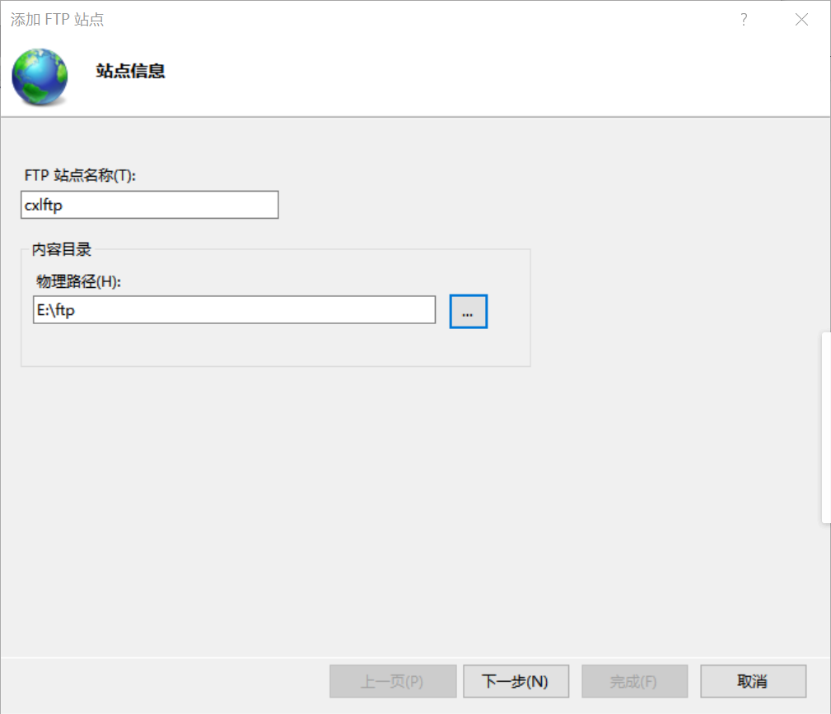

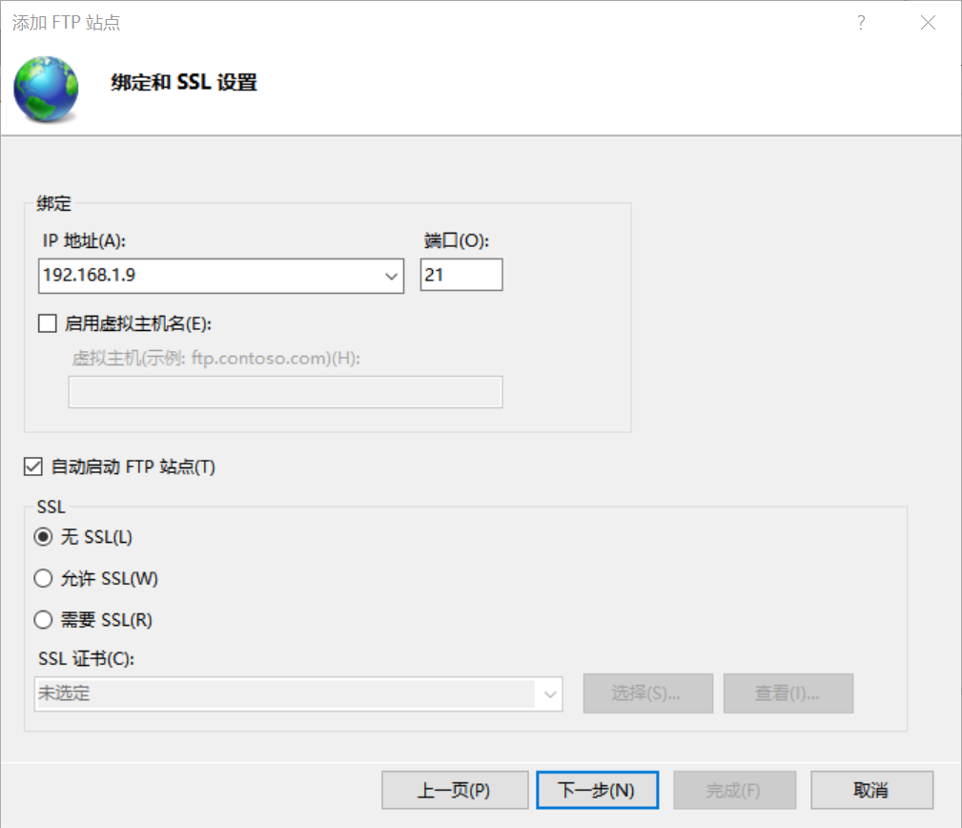

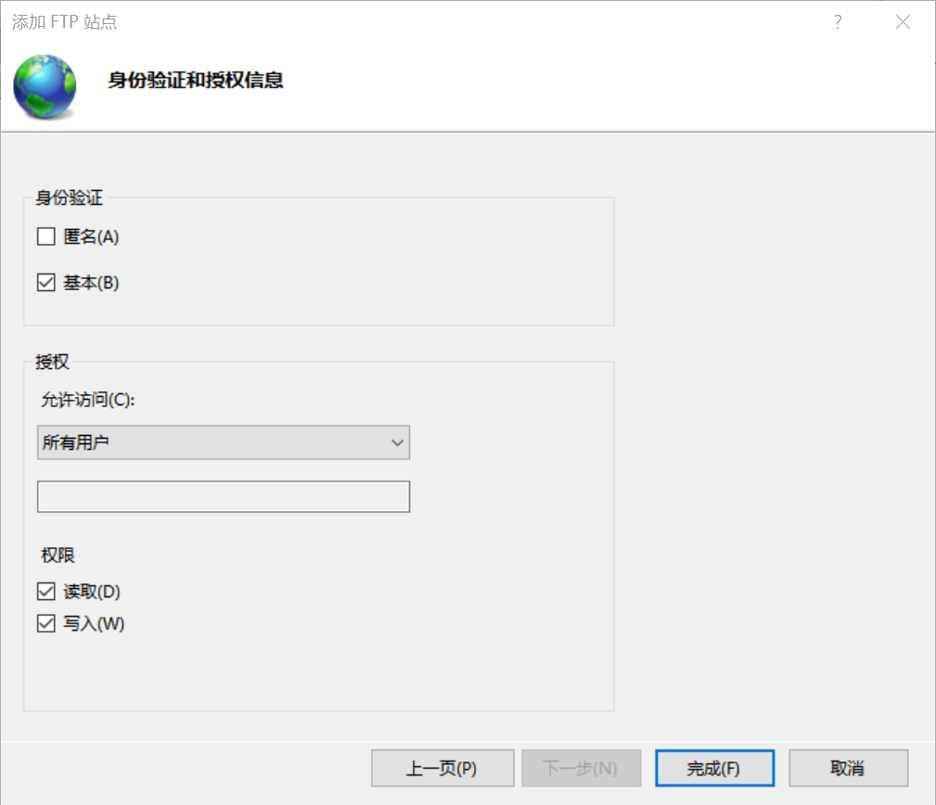

2.测试站点是否可以访问

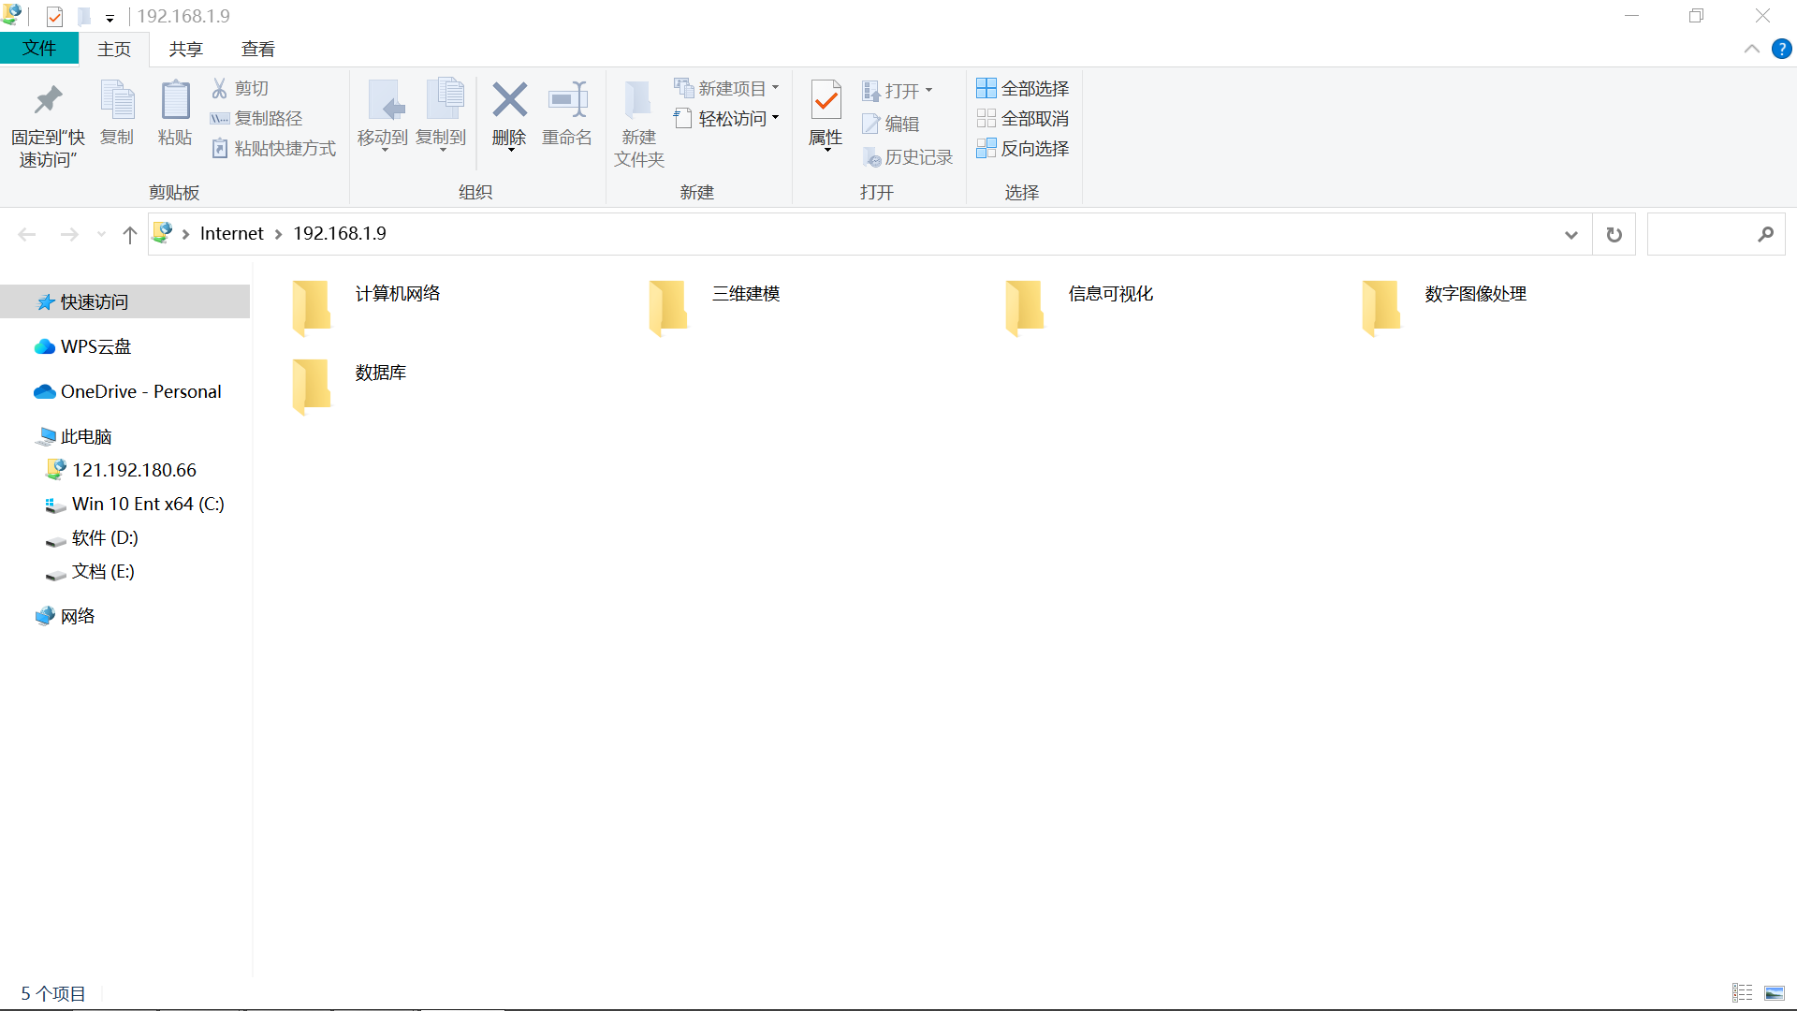

3.设置并测试权限

不能新建文件夹，不能删除

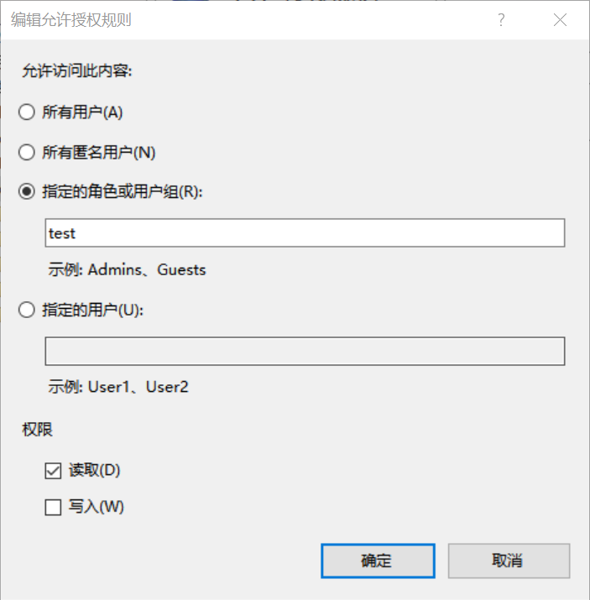

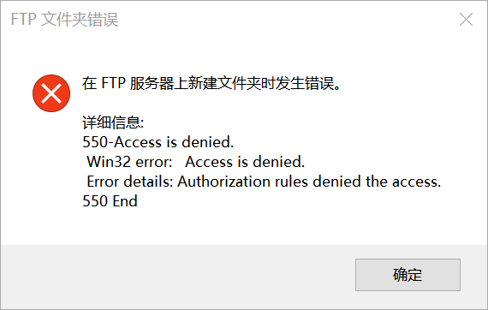

（6）SMTP和POP服务器

1.安装，启动并配置MDaemon

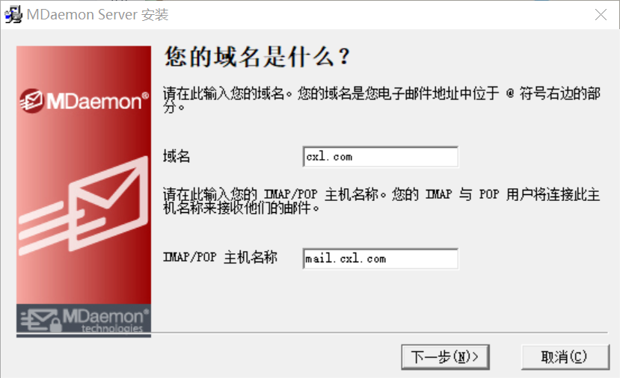

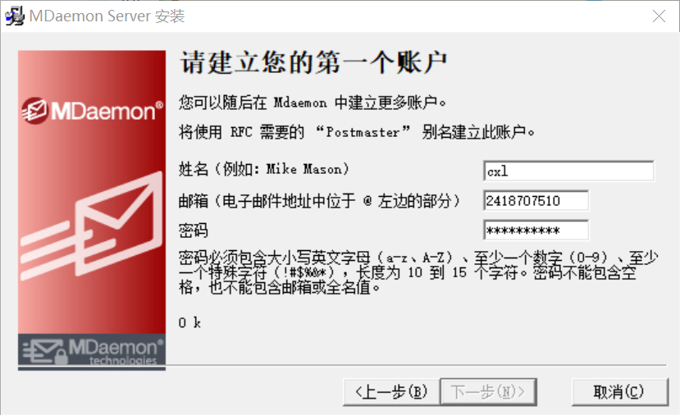

2.配置ip和端口号

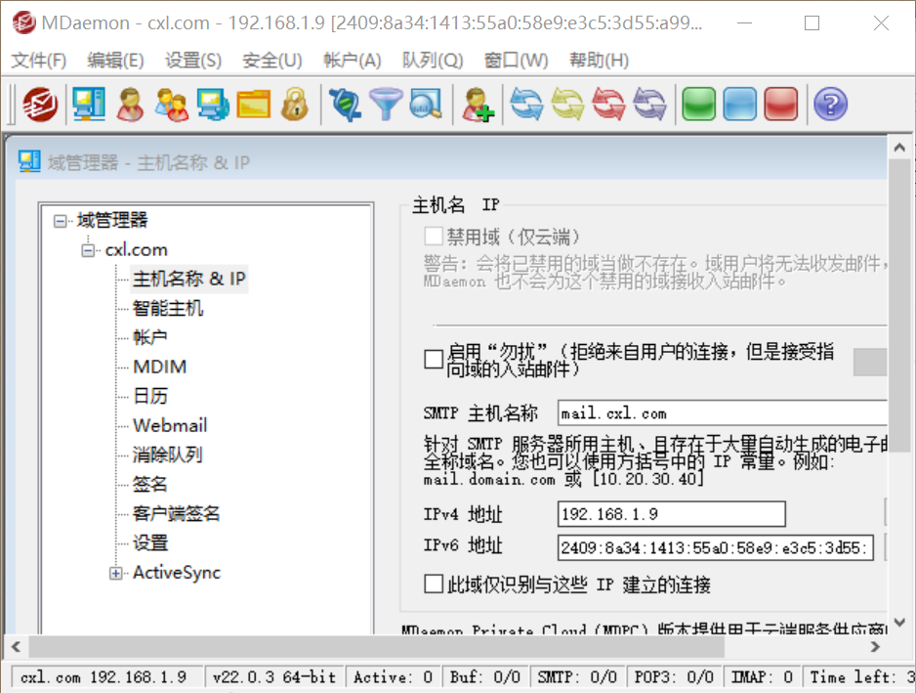

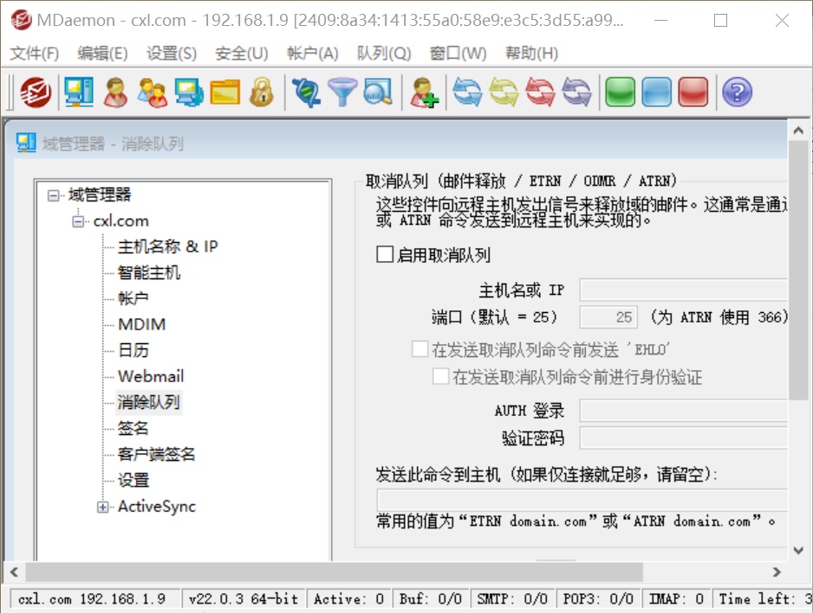

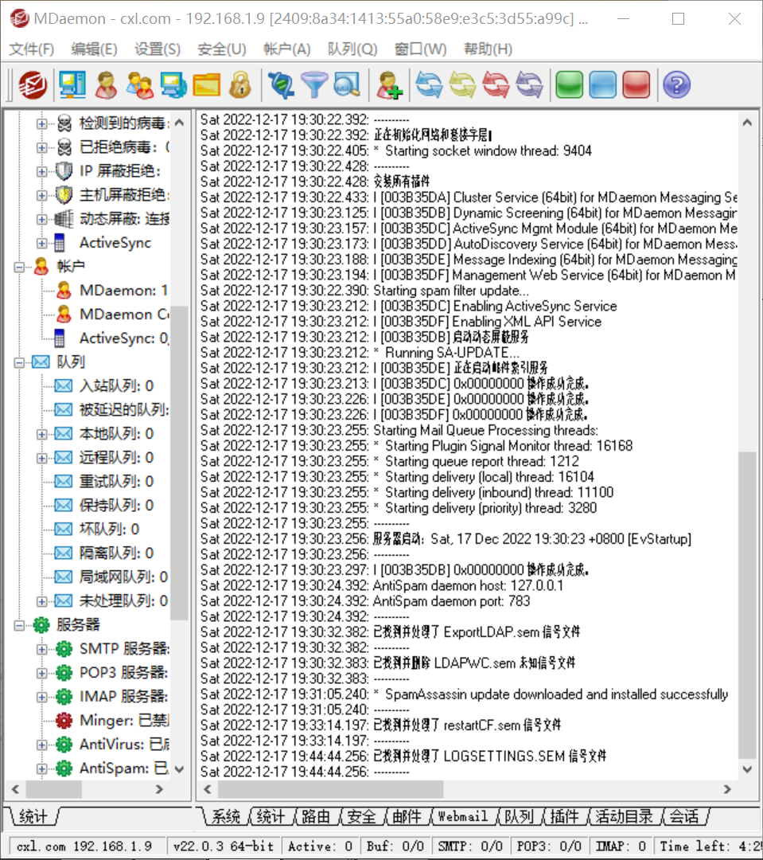

3.创建账户

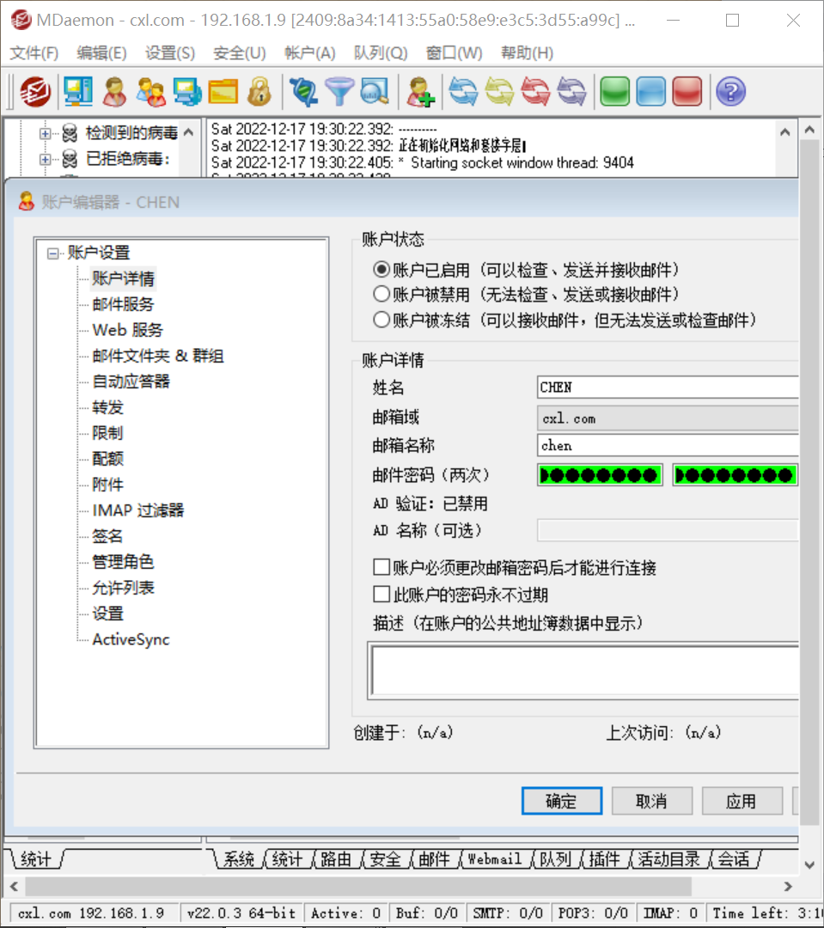

4.查看当前用户列表

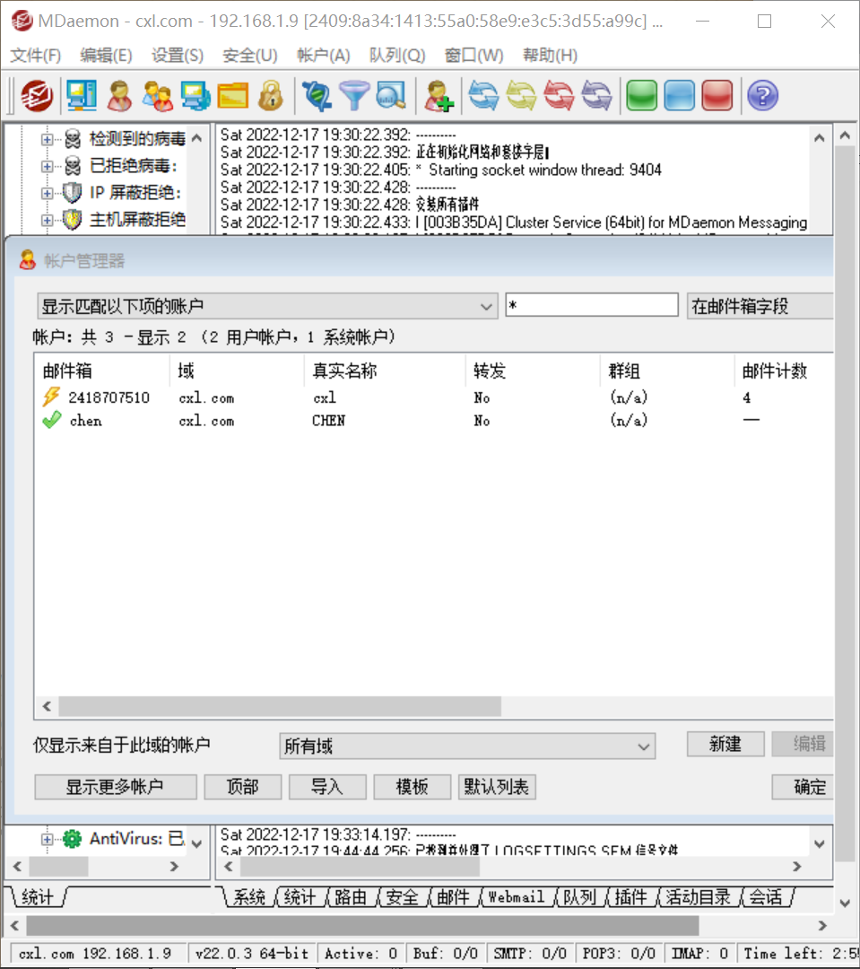

测试成功

# 实验代码

本次实验的代码已上传于以下代码仓库：https://gitee.com/Cutie_Chen/computer-network

# 实验总结

本次实验在 Windows Server 操作系统下配置了 DNS、HTTP、HTTPS、FTP、

SSH、SMTP、POP3、IMAP 服务。通过实践操作，我对理论的知识理解更加深入。